Новогодние мероприятия
Этот праздник – самый яркий!
Он бывает лишь зимой.
Дед Мороз несёт подарки,
С Новым годом, садик мой!

28 и 29 декабря в МБДОУ «Детский сад № 6 «Светлячок» прошли новогодние утренники. В программе были танцы, песни, игры со сказочными героями, ребята рассказывали стихотворения. Детей восхищала сама атмосфера праздника и волшебства. Разноцветные, сверкающие гирлянды и ярко украшенная ёлочка принесли детям ощущение чуда. И конечно же к нам в гости приходили Дед Мороз с его неизменной юной спутницей Снегурочкой, Баба Яга и Лиса Патрикеевна, а воспитанники старшей группы отправились в царство Снежной Королевы для спасения Кая. После представления все дети получили долгожданные подарки от Деда Мороза!

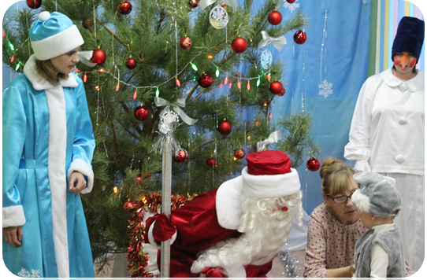

2017г

